МІНІСТЕРСТВО ОСВІТИ І НАУКИ УКРАЇНИ

Національний технічний університет «Дніпровська політехніка»

Кафедра ПЗКС

ЗВІТ
з лабораторних робіт
дисципліни «Аналіз програмного забезпечення»

Виконав: гр. 121-22-2
Мефьод Єгор Михайлович

Перевірила: ас. Шевченко Ю. О.

Дніпро
2025
Лабораторна робота №3
Об’єктом тестування обрано геймпад(ігровий контролер). Для його тестування був обраний стандартну гру платформер у 2D вигляді.

Test Case 1: «Ввімкнення контролеру».
Назва: Ввімкнення контролеру.
Pre-condition: Контролер вимкнуто.
Кроки:
• Затиснути кнопку центральну кнопку керування на 3 секунди.
• Дочекатися поки контролер засвітиться та почне повільно блимати синім світлом.
Expected Result: Контролер ввімкнеться та почне повільно блимати синім світлом.
Post-condition: Світлом контролер відображає очікування підключення до пристрою повільним блиманням синім світлом.

Test Case 2: «Встановлення на зарядку контролеру».
Назва: Встановлення на зарядку контролеру.
Pre-condition: Контролер вимкнуто.
Кроки:
• Взяти контролер в руки.
• Взяти дріт з виходом Type-C.
• Вставити дріт виходом Type-C у вхід Type-C контролера.
• Дочекатися поки контролер почне блимати червоним світлом.
Expected Result: Контролер почне блимати червоним світлом.
Post-condition: Контролер блимає червоним світлом.

Test Case 3: «Зняття контролеру з зарядки після повного заряджання».
Назва: Зняття контролеру з зарядки після повного заряджання.
Pre-condition: У контролер вставлений дріт та він блимає ніяк.
Кроки:
• Взяти контролер в руки.
• Вийняти дріт.
Expected Result: Контролер буде в стані спокою.
Post-condition: Контролер в стані спокою.

Test Case 4: «Підключення контролеру до нового пристрою ПК».
Назва: Підключення контролеру до нового пристрою ПК.
Pre-condition: Контролер ввімкнуто та повільно блимає синім.
Кроки:
• Затиснути кнопку підключення на 10 секунд.
• Дочекатися поки контролер почне швидко блимати білим.
• Знайти назву контролеру у списку Bluetooth на ПК пристрої та натиснути на нього.
• Дочекатися поки пройде підключення та контролер почне постійно світитися синім.
Expected Result: Контролер буде постійно світитися синім.
Post-condition: Контролер постійно світитися синім.

Test Case 5: «Підключення контролеру до вже спряженого пристрою ПК».
Назва: Підключення контролеру до вже спряженого пристрою ПК.
Pre-condition: Контролер ввімкнуто та повільно блимає синім.
Кроки:
• Знайти назву контролеру у списку Bluetooth на ПК пристрої та натиснути на нього.
• Дочекатися поки пройде підключення та контролер почне постійно світитися синім.
Expected Result: Контролер буде постійно світитися синім.
Post-condition: Контролер постійно світитися синім.

Test Case 6: «Переміщення персонажа на шаг вліво».
Назва: Переміщення персонажа на шаг вліво.
Pre-condition: Відкрито стандартний 2D платформер, персонаж стоїть, готовий до тестування контролер постійно світиться синім.
Кроки:
• Натиснути на стрілку вліво на контролері.
Expected Result: Персонаж перемітиться на шаг вліво.
Post-condition: Персонаж перемістився на шаг вліво.

Test Case 7: «Переміщення персонажа на шаг вправо».
Назва: Переміщення персонажа на шаг вправо.
Pre-condition: Відкрито стандартний 2D платформер, персонаж стоїть, готовий до тестування контролер постійно світиться синім.
Кроки:
• Натиснути на стрілку вправо на контролері.
Expected Result: Персонаж перемітиться на шаг вправо.
Post-condition: Персонаж перемістився на шаг вправо.

Test Case 8: «Подивитися персонажем вверх».
Назва: Подивитися персонажем вверх.
Pre-condition: Відкрито стандартний 2D платформер, персонаж стоїть, готовий до тестування контролер постійно світиться синім.
Кроки:
• Натиснути на стрілку вверх на контролері.
Expected Result: Персонаж подивиться уверх.
Post-condition: Персонаж подивився уверх.

Test Case 9: «Подивитися персонажем вниз».
Назва: Подивитися персонажем вниз.
Pre-condition: Відкрито стандартний 2D платформер, персонаж стоїть, готовий до тестування контролер постійно світиться синім.
Кроки:
• Натиснути на стрілку вниз на контролері.
Expected Result: Персонаж подивиться вниз.
Post-condition: Персонаж подивився вниз.

Test Case 10: «Стрибнути персонажем».
Назва: Стрибнути персонажем.
Pre-condition: Відкрито стандартний 2D платформер, персонаж стоїть, готовий до тестування контролер постійно світиться синім.
Кроки:
• Натиснути кнопку «Х» на контролері.
Expected Result: Персонаж стрибне.
Post-condition: Персонаж стрибнув.

Test Case 11: «Використати персонажем легкий удар».
Назва: Використати персонажем легкий удар.
Pre-condition: Відкрито стандартний 2D платформер, персонаж стоїть, готовий до тестування контролер постійно світиться синім.
Кроки:
• Натиснути кнопку що зображує квадрат на контролері.
Expected Result: Персонаж використав легкий удар.
Post-condition: Персонаж використав легкий удар.

Test Case 12: «Використати персонажем важкий удар».
Назва: Використати персонажем важкий удар.
Pre-condition: Відкрито стандартний 2D платформер, персонаж стоїть, готовий до тестування контролер постійно світиться синім.
Кроки:
• Натиснути кнопку що зображує трикутник на контролері.
Expected Result: Персонаж використав важкий удар.
Post-condition: Персонаж використав важкий удар.

Test Case 13: «Використати персонажем спеціальну атаку».
Назва: Використати персонажем спеціальну атаку.
Pre-condition: Відкрито стандартний 2D платформер, персонаж стоїть, готовий до тестування контролер постійно світиться синім.
Кроки:
• Натиснути кнопку що зображує круг на контролері.
Expected Result: Персонаж використав спеціальну атаку.
Post-condition: Персонаж використав спеціальну атаку.

Test Case 14: «Використати ухиляння».
Назва: Використати ухиляння.
Pre-condition: Відкрито стандартний 2D платформер, персонаж стоїть, готовий до тестування контролер постійно світиться синім.
Кроки:
• Натиснути кнопку «R2» на контролері.
Expected Result: Персонаж ухильнувся.
Post-condition: Персонаж ухильнувся.

Test Case 15: «Використати далекобійну атаку».
Назва: Використати далекобійну атаку.
Pre-condition: Відкрито стандартний 2D платформер, персонаж стоїть, готовий до тестування контролер постійно світиться синім.
Кроки:
• Затиснути кнопку «L2» на контролері.
• Використати правий аналоговий ствік на контролері для наведення.
• Відпустити кнопку «L2» при кінцевому наведені для влучання в ціль.
Expected Result: Персонаж використав далекобійну атаку.
Post-condition: Персонаж використав далекобійну атаку.

Test Case 16: «Відкрити меню аксесуарів та обрати один з них».
Назва: Відкрити меню аксесуарів та обрати один з них.
Pre-condition: Відкрито стандартний 2D платформер, персонаж стоїть, готовий до тестування контролер постійно світиться синім.
Кроки:
• Натиснути кнопку «L1» на контролері.
• Використати стрілочки на контролері для переміщення по меню.
• Натиснути кнопку «Х» при кінцевому виборі
Expected Result: Обрано один з аксесуарів.
Post-condition: Обрано один з аксесуарів.

Test Case 17: «Відкрити інвентар персонажа».
Назва: Обрано один з аксесуарів.
Pre-condition: Відкрито стандартний 2D платформер, персонаж стоїть, готовий до тестування контролер постійно світиться синім.
Кроки:
• Натиснути кнопку підключення один раз в один момент на контролері.
• Використати стрілочки на контролері для переміщенню по інвентарю.
• Натиснути кнопку що зображує круг на контролері для закриття інвентарю.
Expected Result: Персонаж знаходиться в початковій позиції.
Post-condition: Персонаж знаходиться в початковій позиції.

Test Case 18: «Відкрити меню емоцій персонажа».
Назва: Персонаж знаходиться в початковій позиції.
Pre-condition: Відкрито стандартний 2D платформер, персонаж стоїть, готовий до тестування контролер постійно світиться синім.
Кроки:
• Натиснути кнопку «L3» на контролері.
• Використати лівий аналоговий стік на контролері для переміщенню по меню.
• Натиснути кнопку «Х» на контролері на будь якій емоції для її використання.
Expected Result: Персонаж використає обрану емоцію.
Post-condition: Персонаж використав обрану емоцію.

Test Case 19: «Відкрити меню ігри».
Назва: Відкрити меню ігри.
Pre-condition: Відкрито стандартний 2D платформер, персонаж стоїть, готовий до тестування контролер постійно світиться синім.
Кроки:
• Натиснути кнопку «Options» на контролері.
• Використати стрілочки на контролері для переміщення по меню.
• Обрати елемент меню «Exit to Desktop».
Expected Result: Гра закриється та буде відображений робочий стіл.
Post-condition: Гра закрилася та відображений робочий стіл.

Test Case 20: «Вимкнення контролеру».
Назва: Вимкнення контролеру.
Pre-condition: Відображено робочий стіл.
Кроки:
• Затиснути центральну кнопку керування та кнопку підключення на 10 секунд.
• Дочекатися поки контролер завершить світитися будь яким кольором взагалі.
Expected Result: Контролер завершив роботу та не світиться.
Post-condition: Контролер завершив роботу та не світиться.
Контрольні запитання
1. Навіщо потрібні тест-кейси?
Тест-кейси потрібні для:
- Верифікації того, що певна функція програмного забезпечення працює правильно.
- Стандартизації процесу тестування, забезпечуючи, що тестування проводиться послідовно та систематично.
- Забезпечення покриття вимог, гарантуючи, що всі визначені вимоги будуть перевірені.
- Повторного використання тестування в майбутньому, наприклад, після виправлення помилок або оновлення системи (регресійне тестування).

2. Основні атрибути Test Case?
Основні атрибути тест-кейсу зазвичай включають:
- ID Тест-кейсу: Унікальний ідентифікатор.
- Назва: Коротка назва, що описує мету тесту.
- Вимоги: Посилання на вимоги, які перевіряються.
- Передумови: Умови, які мають бути виконані перед виконанням тесту.
- Кроки тестування: Детальна послідовність дій для виконання тесту.
- Очікуваний результат: Результат, який система має видати після виконання кроків.
- Фактичний результат: Результат, отриманий після виконання тесту.
- Статус: Результат виконання тесту.
- Постумови: Стан системи після виконання тесту.
- Пріоритет: Важливість виконання тесту.

3. Типи тест-кейсів.
Типи тест-кейсів можуть класифікуватися за різними критеріями, але найпоширеніші типи, виходячи з очікуваного результату:
- Позитивні тест-кейси: Перевіряють, що система поводиться належним чином, коли надаються валідні (очікувані) вхідні дані та умови.
- Негативні тест-кейси: Перевіряють, що система коректно обробляє невалідні (неочікувані) вхідні дані, помилки або виняткові ситуації, наприклад, відображаючи повідомлення про помилку.

4. Що таке негативний тест-кейс?
Негативний тест-кейс – це набір кроків, які виконуються, щоб перевірити, як система поводиться, коли користувач надає неправильні, неочікувані або невалідні дані, або здійснює несанкціоновані дії.
Мета: Переконатися, що система запобігає невірним операціям, коректно обробляє помилки та залишається стабільною (наприклад, не крашиться).

5. Що повинен знати тестувальник?
Тестувальник повинен знати:
- Основи тестування: Принципи, процеси, методології, рівні та типи тестування.
- Техніки тест-дизайну: Еквівалентне розбиття, аналіз граничних значень, таблиці рішень, тестування станів та переходів.
- Життєвий цикл розробки ПЗ та тестування: Розуміння етапів розробки та ролі тестування в них.
- Системи управління тестами та Системи відстеження помилок (наприклад, Jira).
- Знання SQL, XML/JSON.
- Основи роботи з клієнт-серверною архітектурою та веб-технологіями.
- М'які навички: Комунікація, увага до деталей, аналітичне мислення.

6. Скільки основних принципів тестування?
Міжнародна сертифікація ISTQB (International Software Testing Qualifications Board) визначає 7 основних принципів тестування:
- Тестування виявляє дефекти, а не доводить їх відсутність.
- Вичерпне тестування неможливе.
- Раннє тестування економить час і гроші.
- Дефекти групуються.
- Парадокс пестициду: Повторне використання одних і тих самих тестів перестає знаходити нові дефекти.
- Тестування залежить від контексту.
- Ілюзія відсутності помилок: Знаходження та виправлення багатьох дефектів не гарантує успіху системи, якщо вона не відповідає потребам користувачів.

Лабораторна робота №4
Після проходження реєстрації було створено бакет «mefod-bucket-apz». В ньому було створено об’єкт index.html.

index.html
<!DOCTYPE html>
<html lang="uk">
<head>
<meta charset="UTF-8" />
<title>Моя сторінка</title>
</head>
<body>
<h1>Мефьод Єгор Михайлович</h1>
<br />
<p>121-22-2</p>
</body>
</html>

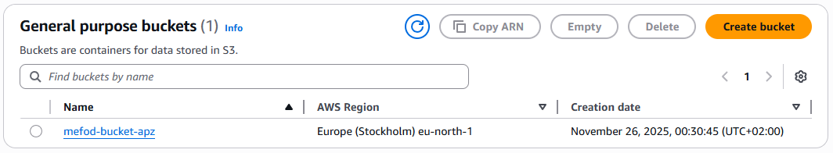
Рис 1. Створений бакет mefod-bucket-apz.

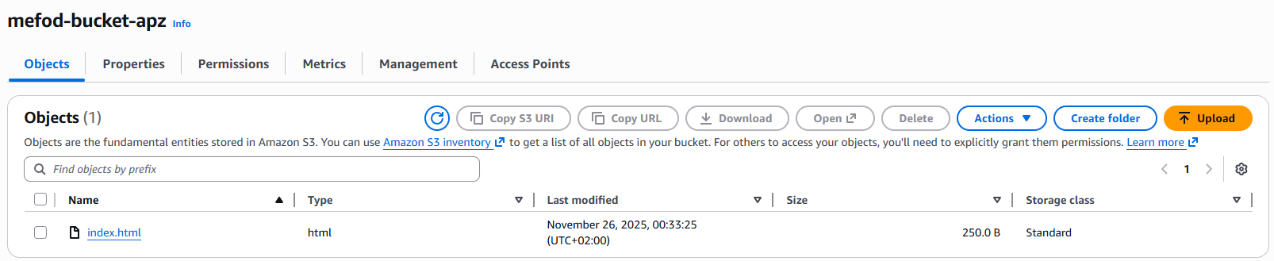
Рис 2. Створений об’єкт index.html

З самого початку було обрано публічний доступ, але він не працював з неведених причин. Тому було прийняте рішення у меню Permission бакету в категорії Bucket policy додати наступний JSON елемент:
{
"Version": "2012-10-17",
"Statement": [
{
"Sid": "PublicReadGetObject",
"Effect": "Allow",
"Principal": "*",
"Action": "s3:GetObject",
"Resource": "arn:aws:s3:::mefod-bucket-apz/*"
}
]
}

Створення автоматичне, тому дата стоїть не відома, але зміни вирішено не встановлювати, було змінено лише категорії "Sid", Effect", "Principal", "Action", "Resource".

Результат практичної роботи:
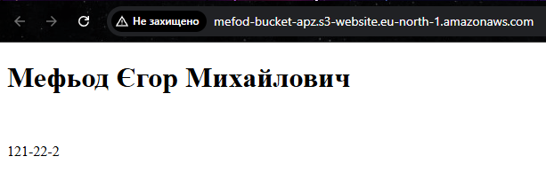

Особисте посилання:
http://mefod-bucket-apz.s3-website.eu-north-1.amazonaws.com/

Лабораторна робота №5
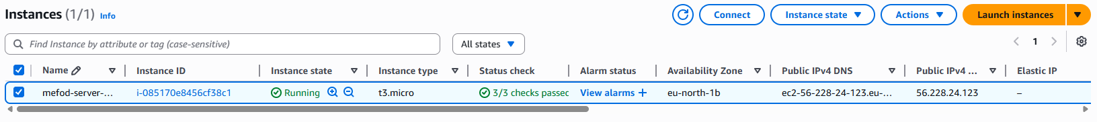
Рис 1. Запущений екземпляр.

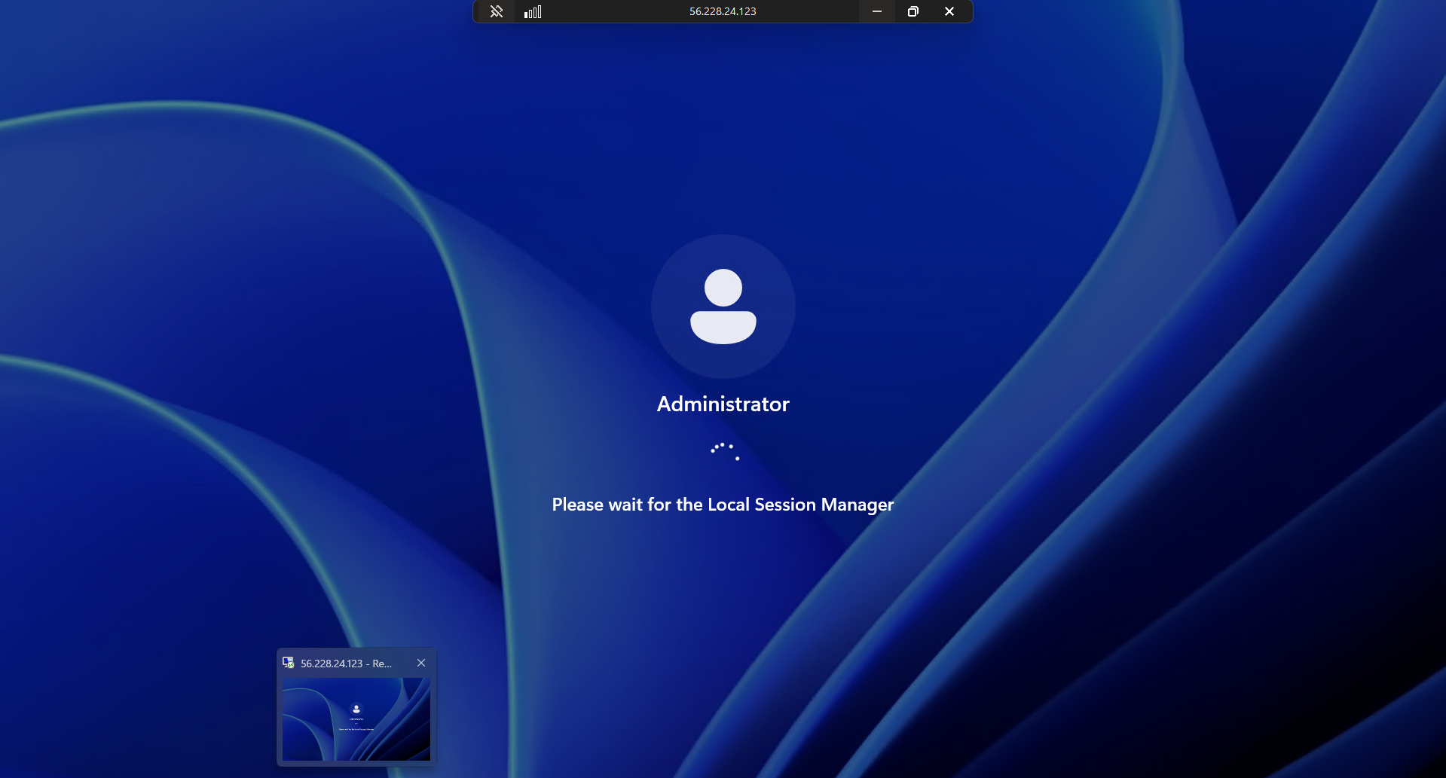
Рис 2. Отриманий доступ до серверу 1.

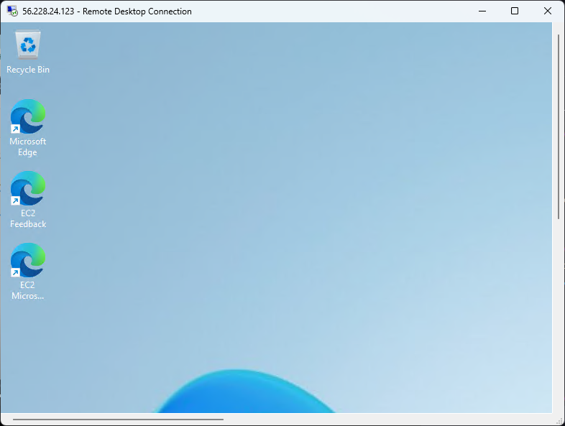
Рис 3. Отриманий доступ до серверу 2.
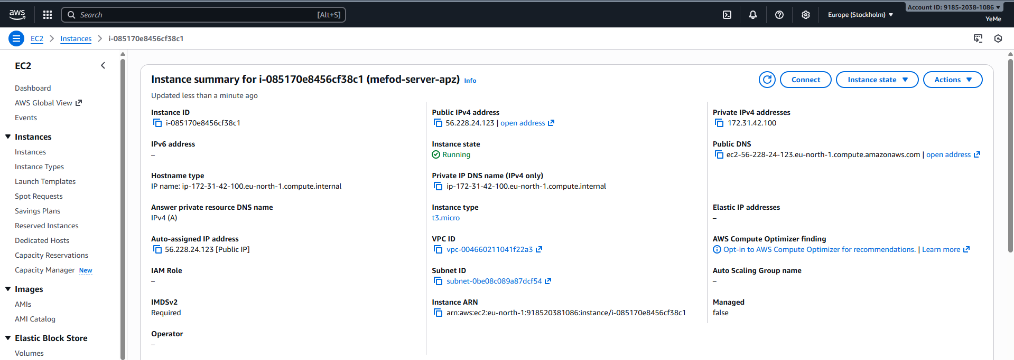

Рис 4. Подробиці про інформацію серверу 1.

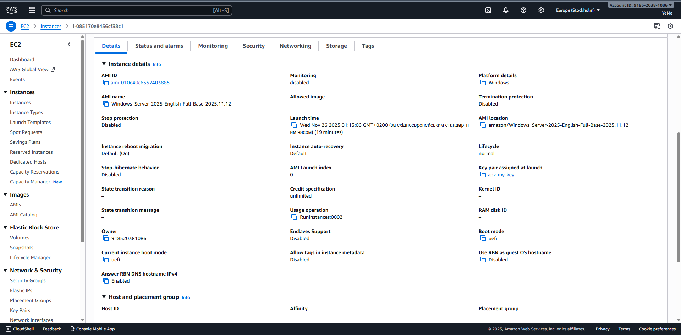
Рис 5. Подробиці про інформацію серверу 2.

